Zajęcia logopedyczne- dzieci starsze gr . IV , V
Utrwalamy wymowę głoski SZ
Ćwiczymy z głoską R
17.04. 2020 R.

Cele:
- Wyrabianie zręcznych i celowych ruchów języka i warg
- Kształtowanie spostrzegawczości słuchowej i pamięci wzrokowej
- Kształtowanie prawidłowego toru oddechowego.
- Utrwalanie prawidłowej wymowy głoski SZ
- Przygotowanie do prawidłowej artykulacji głoski R
Ćwiczą wszystkie dzieci
1. Ćwiczenia oddechowe.
- Wdychanie powietrze nosem, wydychanie ustami w siadzie skrzyżnym
- Wciąganie policzków do jamy ustnej
- Nadymanie policzków
- Nadmuchiwanie policzków z uwalnianiem nagromadzonego powietrza w jamie ustnej
2. Ćwiczenia usprawniające aparat mowy.
- Cmokamy
- Parskamy
- Oblizujemy się jak kotki
- Nagryzamy wargi zębami
- Robimy dzióbek
- Uśmiechamy się szeroko
- Przesyłamy całuski
3. Utrwalanie wymowy głoski SZ- dla dzieci które nieprawidłowo artykułują głoskę SZ
Aby łatwiej uzyskać głoskę SZ:
- cofamy czubek języka wzdłuż podniebienia
- czubkiem języka dotykamy wałka dziąsłowego
- czubkiem języka kreślimy kółka na podniebieniu miękkim
- czubkiem języka dotykamy na przemian dwóch górnych ostatnich zębów
- próbujemy dmuchać na czubek języka uniesiony do podniebienia, równocześnie przyciskając policzki dłońmi
Powtarzaj sylaby: sza, szo , sze , sz, asz, osz , esz , usz , isz , ysz , sz
Obejrzyj obrazek i powiedz całym zdaniem „Gdzie znajduje się Szofik?”
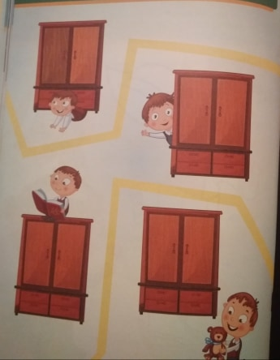
Otocz czerwoną pętlą przedmioty w nazwach których słyszysz głoskę SZ, a niebieską wyrazy w których słyszysz głoskę S.
Naucz się wierszyka- „ Szajka myszy”
Szajka myszy na paluszkach, szuka groszku po garnuszkach
W szafie kaszę pałaszuje, i okruszków poszukuje
Szymek przerwał myszkowanie, poszedł kupił kota na nie

4. Ćwiczenia prawidłowej artykulacji głoski R- dla dzieci które nieprawidłowo artykułują głoskę R.
Ćwiczenia wykonujemy przy znacznym otwarciu ust:
- la , la , la……
- lo ,lo ,lo……..
- le , le , le……
- li , li ,li………
- ly , ly , ly….
- Lu , lu ,lu…
- L L L L …….

Szybkie ciągłe wymawianie głoski d , d ,d…….
Szybkie ciągłe wymawianie głoski t , t ,t ……….
Szybkie ciągłe wymawianie głoski n , n , n …..
Szybkie naprzemienne wymawianie dwóch głosek td , td , td…..
Szybkie naprzemienne wymawianie dwóch głosek tn , tn , tn…….
Szybkie naprzemienne wymawianie dwóch głosek dn, dn , dn…..
Szybkie naprzemienne wymawianie trzech głosek tdn , tdn ,tdn….
Powtarzaj : adda , adda, adda
Oddo , oddo , oddo
Dda, addo , adde
Zabawa w powtarzanie wyrazów dźwiękonaśladowczych.
Powtarzaj: patataj , patataj , patataj
Hopla hop, hopla hop, hopla hop
Bla ble, bla ble , bla ble
Lelum polelum , lelum polelum , lelum polelum

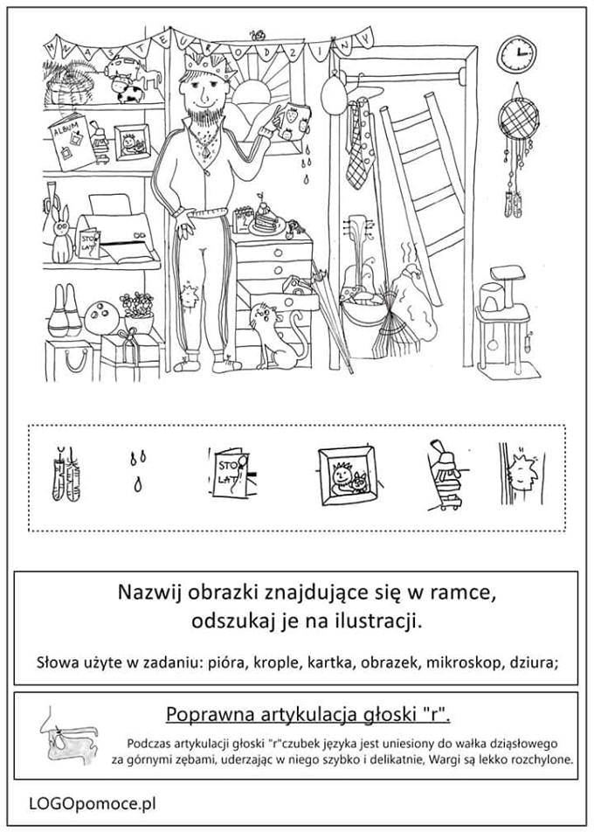
Nazywaj obrazki i spróbuj mocno wymawiać dr……, tr..

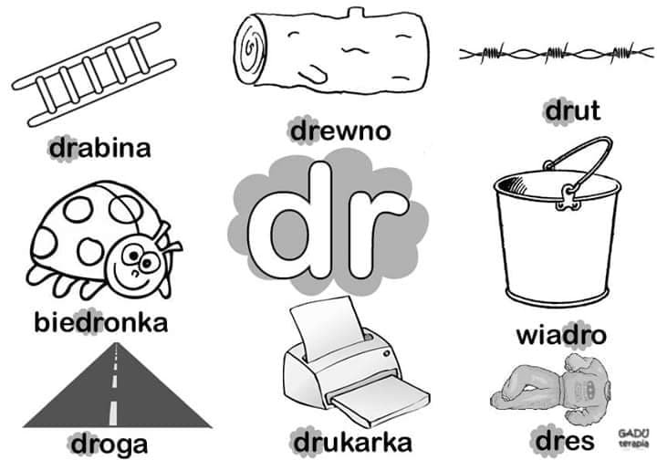

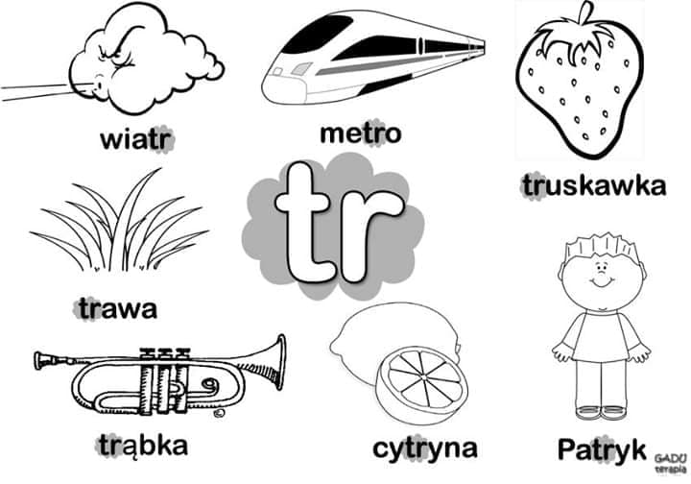
Źródło:
GADu terapi/fcebook/logopedia
Zabawy logopedyczne i łatwe ćwiczenia- K. Kozłowska
Ćwiczenia usprawniające mowę- J. Nowak
Logopedyczne przygody z Szofikiem- M. Bochniak, M. Domańska- Ożga

